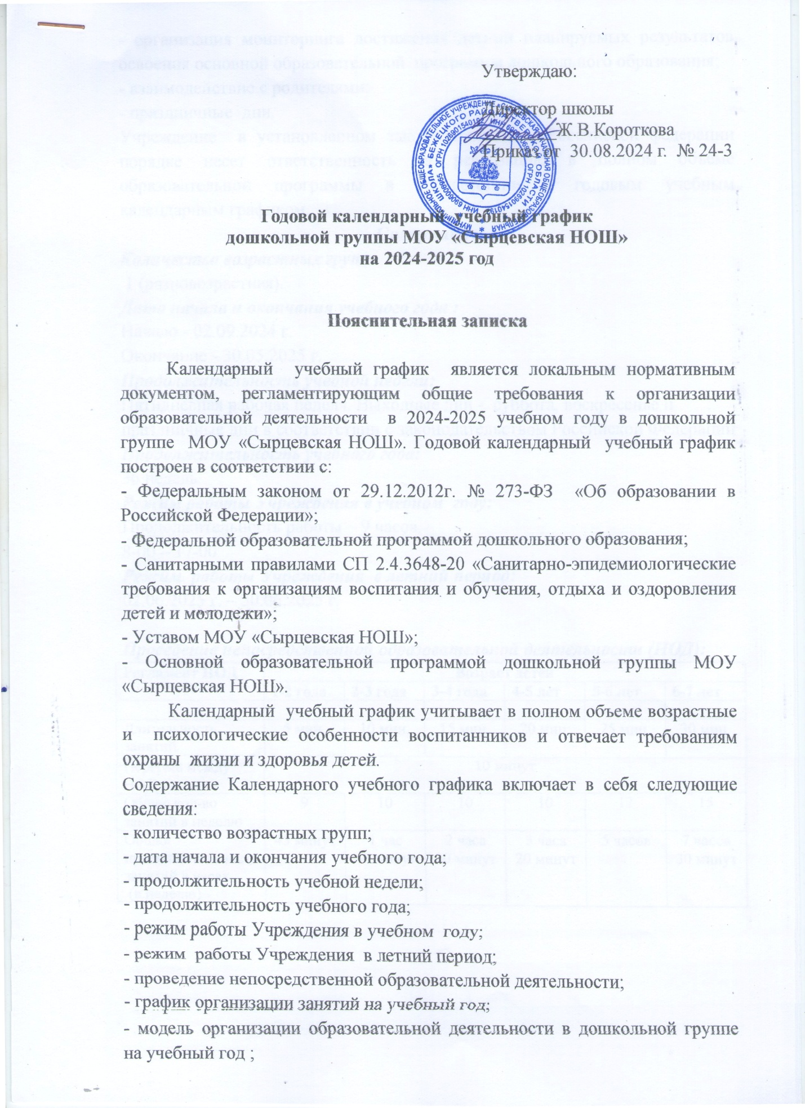

- организация мониторинга достижения детьми планируемых результатов освоения основной образовательной программы дошкольного образования;

- взаимодействие с родителями;

- праздничные дни.

Учреждение в установленном законодательством Российской федерации порядке несет ответственность за реализацию в полном объеме образовательной программы в соответствии с годовым учебным календарным графиком.

**Содержание**

***Количество возрастных групп:***

1 (разновозрастная).

***Дата начала и окончания учебного года :***

Начало - 02.09.2024 г.

Окончание - 30.05.2025 г.

***Продолжительность учебной недели:***

Пятидневная рабочая неделя. Выходные дни - суббота, воскресенье и праздничные дни в соответствии с законодательством Российской Федерации

***Продолжительность учебного года:***

36 недель

***Режим работы Учреждения в учебном году:***

Продолжительность работы – 9 часов.

8-00 – 17-00

***Режим работы Учреждения в летний период:***

02.06.2025 г. – 30.06.2025 г.

***Проведение непосредственной образовательной деятельности (НОД):***

|  |  |  |  |  |  |  |
| --- | --- | --- | --- | --- | --- | --- |
| **Регламент НОД** | **Возраст детей** | | | | | |
| **1-2 года** | **2-3 года** | **3-4 года** | **4-5 лет** | **5-6 лет** | **6-7 лет** |
|  |  |  |  |  |  |  |
| Длительность занятий | 5 мин. | 10 мин. | 15 мин. | 20 мин. | 25 мин. | 30 мин. |
| Перерыв между НОД | 10 минут | | | | | |
| Общее кол-во занятий в неделю | 9 | 10 | 10 | 10 | 12 | 15 |
| Общая продолжительность занятий в часах  (в неделю) | 45 минут | 1 час  40 минут | 2 часа  30 минут | 3 часа  20 минут | 5 часов | 7 часов 30 минут |

***График организации образовательной деятельности***

***на 2024-2025 учебный год:***

|  |  |
| --- | --- |
| **Календарный период** | **Вид деятельности** |
| с 02.09.2024 г. по 15.09.2024 г. | Диагностика и мониторинг ЗУНов и компетентностей детей |
| с 16.09.2024 г. по 31.10.2024 г. | Учебный период |
| с 01.11.2024 г. по 10.11.2024 г. | Творческие каникулы |
| с 11.11.2024 г. по 24.12.2024 г. | Учебный период |
| с 25.12.2024 г. по 07.01.2025 г. | Новогодние каникулы |
| с 08.01.2025 г. по 02.02.2025 г. | Учебный период |
| с 03.02.2025 г. по 09.02.2025 г. | Неделя культуры общения |
| с 10.02.2025 г. по 02.03.2025 г. | Учебный период |
| с 03.03.2025 г. по 10.03.2025 г. | Творческие каникулы |
| с 11.03.2024 г. по 18.05.2025 г. | Учебный период |
| с 19.05.2025 г. по 30.05.2025 г. | Диагностика и мониторинг ЗУНов и компетентностей детей |

***Модель организации образовательной деятельности в дошкольной группе на учебный год:***

|  |  |  |  |  |
| --- | --- | --- | --- | --- |
| ***1 неделя*** | ***2 неделя*** | | ***3 неделя*** | ***4 неделя*** |
| ***СЕНТЯБРЬ*** | | | | |
| **Сегодня – дошколята, завтра – школьники** | **Осень. Осенние дары природы. Труд людей осенью** | **Какой я? Что я знаю о себе? Я человек! Я гражданин! Мои права** | | **Наши друзья – животные** |
| 02-08 сентября | 09-15 сентября | 16-22 сентября | | 23-30 сентября |
| ***ОКТЯБРЬ*** | | | | |
| **Мой дом. Мой город** | **Родная страна** | | **Мир предметов и техники** | **Труд взрослых. Профессии** |
| 01-06 октября | 07-13 октября | | 14-20 октября | 21-27 октября |
| ***НОЯБРЬ*** | | | | |
| **Поздняя осень**  **Творческие каникулы** | **Моя семья** | | **Наши добрые дела (дружба, помощь, забота, внимание)** | **Комнатные растения. «Центр природы» в детском саду** |
| 28-31 октября | 05-10 ноября | | 11-17 ноября | 18-24 ноября |
| ***ДЕКАБРЬ*** | | | | |
| **Зима пришла** | **Твоя безопасность** | | **Мальчики и девочки** | **Новый год** |
| 25-30 ноября | 02-08 декабря | | 09-15 декабря | 16-25 декабря |
| ***ЯНВАРЬ*** | | | | |
| **Новогодние**  **каникулы** | **Неделя игры.** | | **Юные волшебники (неделя художественного творчества)** | **Любопытные почемучки (неделя познания)** |
| 25-7 января | 08-12 января | | 13-19 января | 20-26 января |
| ***ФЕВРАЛЬ*** | | | | |
| **Мы – спортсмены** | **Культура общения** | | **Народное творчество, культура и традиции** | **Защитник Отечества** |
| 27-2 февраля | 03-09 февраля | | 10-16 февраля | 17-23 февраля |
| ***МАРТ*** | | | | |
| **Женский день**  **Творческие каникулы** | **Искусство и культура** | | **Весна-красна** | **Неделя книги** |
| 24 февраля – 9 марта | 10-16 марта | | 17-23 марта | 24-30 марта |
| ***АПРЕЛЬ*** | | | | |
| **Неделя здоровья** | **Космические просторы** | | **Пернатые соседи и друзья** | **Знай и уважай ПДД** |
| 31-06 апреля | 07-13 апреля | | 14-20 апреля | 21-27 апреля |
| ***МАЙ*** | | | | |
| **День Победы!** | **Опыты и эксперименты** | | **Путешествия по экологической тропе** | **Мир вокруг нас** |
| 28-11 мая | 12-18 мая | | 19-25 мая | 26-31мая |

***Организация мониторинга достижения детьми планируемых результатов освоения основной образовательной программы дошкольного образования:***

|  |  |  |  |  |  |  |
| --- | --- | --- | --- | --- | --- | --- |
| ***Содержание*** | ***Возраст детей*** | | | | | |
| ***1-2 года*** | ***2-3 года*** | ***3-4 года*** | ***4-5 лет*** | ***5-6 лет*** | ***6-7 лет*** |
| Сроки проведения диагностики | Эпи-  кризные сроки | 02.09.-15.09.  20.05.-30.05. | 02.09.-15.09.  20.05.-30.05. | 02.09.-15.09.  20.05.-30.05. | 02.09.-15.09.  20.05.-30.05. | 02.09.-15.09.  20.05.-30.05. |
| Анализ уровня двигательной подготовленности, развитие физических качеств |  |  |  | 02.09.-15.09. 2024 г.  20.05.-30.05.2025 г. | | |
| Анализ заболеваемости детей | ежемесячно | | | | | |
| Анализ диагностики психологической готовности детей к обучению в школе |  |  |  |  |  | 20.05.-30.05. 2025 г. |

***Взаимодействие с родителями:***

|  |  |  |  |  |  |  |  |
| --- | --- | --- | --- | --- | --- | --- | --- |
| ***Содержание*** | ***Возраст детей*** | | | | | | |
| ***1-2 года*** | | ***2-3 года*** | ***3-4 года*** | ***4-5 лет*** | ***5-6 лет*** | ***6-7 лет*** |
| **Периодичность проведения родительских собраний** | ***1-е собрание - СЕНТЯБРЬ***  ***2-е собрание – ДЕКАБРЬ***  ***3-е собрание - АПРЕЛЬ*** | | | | | | |
|  | |  |  |  |  | ***4-е собрание***  ***МАЙ*** |
| ***Праздники,традиции*** | | | | | | | |
| **сентябрь** | | ***День Знаний.***  ***«Весёлый Светофорик» правила ДД*** | | | | | |
| **октябрь** | | ***День пожилого человека.***  ***Осенние забавы. Праздник Урожая.*** | | | | | |
| **ноябрь** | | ***День Матери.*** | | | | | |
| **декабрь** | | ***«Моя Родина-Россия».***  ***Конкурс подвижных игр на свежем воздухе «Зимние забавы».***  ***Новогодний карнавал.*** | | | | | |
| **январь** | | ***Народный праздник «Старый новый год»*** | | | | | |
| **февраль** | | ***Наша Армия родная.*** | | | | | |
| **март** | | ***Мамина улыбка. Масленица. «Путешествие в страну Книг».*** | | | | | |
| **апрель** | | ***Познавательная программа «Не играй с огнём!»***  ***«Ловкие, быстрые, смелые»(Неделя здоровья)*** | | | | | |
| **май** | | ***День Победы.***  ***Праздник мыльных пузырей***  ***До свидания, детский сад!*** | | | | | |
| ***Конкурсы и выставки, организуемые совместно с родителями как участниками образовательных отношений*** | | | | | | | |
| **сентябрь** | ***Выставка рисунков «Как красива эта осень»*** | | | | | | ***Персональные выставки детских работ*** |
| **октябрь** | ***Выставка поделок «Осенние фантазии»*** | | | | | |
| **ноябрь** | ***Выставка кормушек «Птичкин дом».***  ***Фото -коллаж « Моя милая мама»*** | | | | | |
| **декабрь** | ***Конкурс рисунков «Моя Родина -Россия»***  ***Конкурс-выставка «Новогодняя игрушка»*** | | | | | |
| **январь** | ***Выставка рисунков «Новогодняя фантазия»*** | | | | | |
| **февраль** | ***Фото-коллаж «Папа может!»*** | | | | | |
| **март** | ***Выставка поделок «Для мамочки моей»,акция «Дарите книгу с любовью» -книгодарение*** | | | | | |
| **апрель** | ***Выставка рисунков «Весна идет-весне дорогу!»***  ***Акция « Приберем свою игровую площадку »*** | | | | | |
| **май** | ***Акция «Открытка ветерану»***  ***Акция «Украсим свой детский сад цветами»*** | | | | | |

***Праздничные дни:***

|  |  |
| --- | --- |
| ***Праздничные дни (выходные)*** | ***4 ноября - День народного единства*** |
| ***31 декабря - 07 января Новогодние праздники*** |
| ***23 февраля - День Защитника Отечества*** |
| ***8 марта - Международный Женский День*** |
| ***01 мая - Праздник Весны и Труда*** |
| ***09 мая - День Победы*** |
| ***12 июня - День независимости России*** |